NEWSLETTER 25-26 septembrie 2021
- Ştiri locale şi regionale

- Analiză imagine PRIMĂRIA CLUJ-NAPOCA
Cseke Attila

Nu au fost ştiri din această categorie.

Ştiri administrative

Nu au fost ştiri din această categorie.

- Ştiri politice

Nu au fost ştiri din această categorie.

- Emisiuni

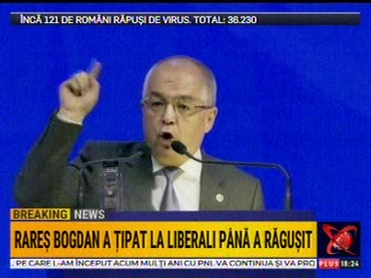

Breaking News
Realitatea TV

În cadrul emisiunii s-au discutat următoarele:
- La Congresul PNL din acest weekend, Emil Boc a urcat pe scenă spunând că Florin Cîţu este cel mai potrivt pentru şefia partidului. Datele de la ultimele alegeri au confirmat faptul că Ludovic Orban nu mai este un membru competent al partidului, a adăugat edilul.

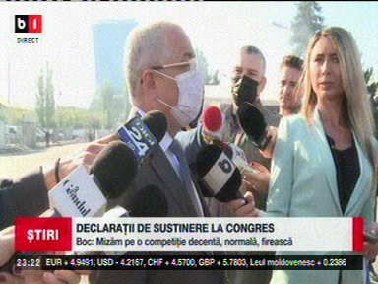

Ştiri
B1 TV

În cadrul emisiunii s-au discutat următoarele:
- Înainte de Congresul PNL, desfăşurat în acest weekend la Bucureşti, Emil Boc a declarat că mizează pe o competiţie decentă şi normală, în ciuda tensiunilor evidente între cele două tabere.

